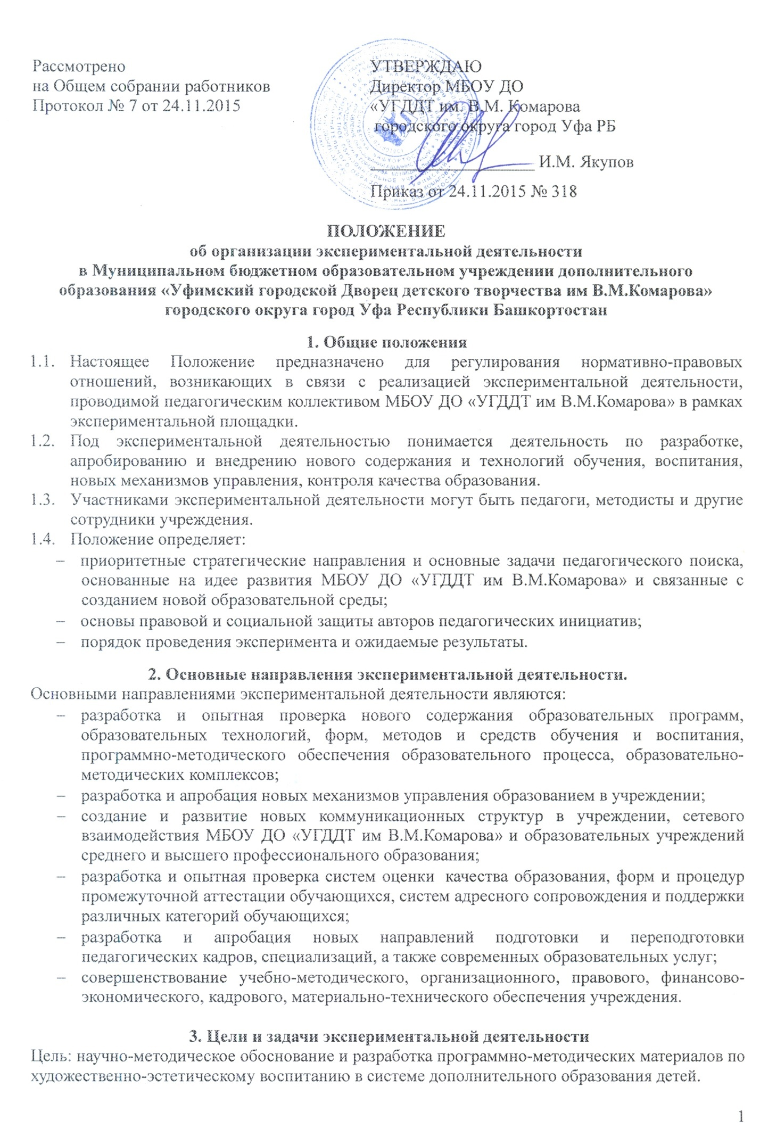

Задачи:
  - Собрать, проанализировать информацию и структурировать программно-методическое обеспечение по художественно-эстетическому воспитанию в системе дополнительного образования детей.
  - Разработать и внедрить инновационный модуль в образовательные программы дополнительного образования детей.
  - Апробировать и обобщить результаты экспериментальной деятельности.
  - Полнее использовать творческий потенциал педагогических кадров учреждения.
  - Создать условия для продуктивного и эффективного внедрения современных достижений педагогической науки в практику работы МБОУ ДО УГДДТ им В.М.Комарова.
  - Способствовать развитию современных педагогических, образовательных технологий, направленных на повышение качества образования и создание новых моделей образовательно-воспитательного процесса.
  - Обосновывать и развивать социально-педагогическую практику выявления и развития творческой личности.
  - Создавать условия для моделирования и практической проверки системы непрерывного самообразования, повышения педагогического мастерства, профессиональной квалификации.

4. Порядок организации и проведения экспериментальной деятельности
Экспериментальная деятельность может осуществляться педагогическим коллективом в целом, творческими группами педагогов, отдельными педагогическими работниками в соответствии с целями и задачами, определенными Законом РФ «Об образовании», Уставом МБОУ ДО УГДДТ им В.М.Комарова и настоящим Положением.

5. Права и ответственность участников экспериментальной деятельности
- Права и ответственность участников экспериментальной деятельности реализуются в соответствии с Законом РФ «Об образовании», нормативными актами, Уставом МБОУ ДО УГДДТ им В.М.Комарова, федеральными, областными и муниципальными нормативными актами, регулирующими экспериментальную деятельность, включая настоящее Положение.
- Текущий контроль экспериментальной деятельности осуществляет администрация МБОУ ДО УГДДТ им В.М.Комарова.
- Экспериментальная деятельность может быть приостановлена или прекращена в случаях, если таковая противоречит Закону РФ «Об образовании», наносит ущерб здоровью обучающихся и экспериментаторов, ведет к низкому качеству преподавания, а также: истечение срока реализации программы эксперимента или инновационного проекта, достижение поставленных целей.
- Участники экспериментальной деятельности и администрация МБОУ ДО УГДДТ им В.М.Комарова несут ответственность за результаты работы.

